KEMIJA 8 A 28.5.
Rok za zadaću 1.6.do 17 sati
Učenik uz prilagodbu pogledati prezentacije i napisati ukratko nafti

Pogledajte video o Nafti i zemnom plinu na poveznici bit.ly/nafta_plin
Pogledajte pokus Suha destilacija drva na poveznici bit.ly/suhadestilacija

RADNI LISTIĆ
Ugljen

- Promotrite sliku i opišite svojstva ugljena.

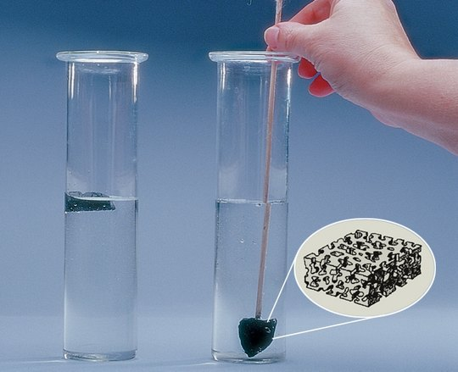

- Dopunite tablicu.

UGLJEN
podrijetlo
agregacijsko stanje
kemijski sastav
prednosti
nedostatci

- Što je ugljen stariji, bogatiji je ugljikom i dublje je u tlu, bolja mu je ogrjevna vrijednost te ostavlja manje dima, pepela i čađe pri izgaranju. Procijeni i usporedi geološku starost lignita i antracita.

RADNI LISTIĆ
Nafta i zemni plin

- Opiši nastanak nafte i zemnoga plina.
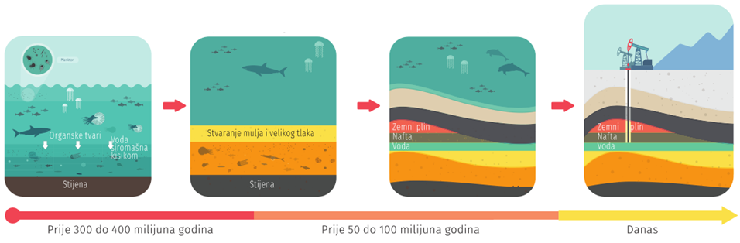

- Usporedi svojstva nafte i zemnoga plina.

 | NAFTA | ZEMNI PLIN
podrijetlo
agregacijsko stanje
kemijski sastav
prednosti
nedostatci

- Pretpostavi o čemu ovisi sastav nafte.

RADNI LISTIĆ

Svojstva nafte

- Promotri sliku i opiši svojstva nafte.

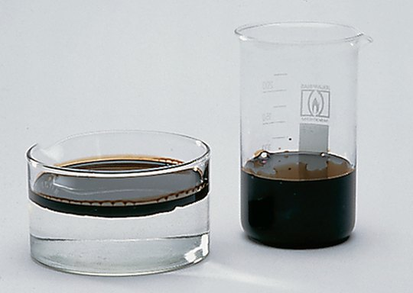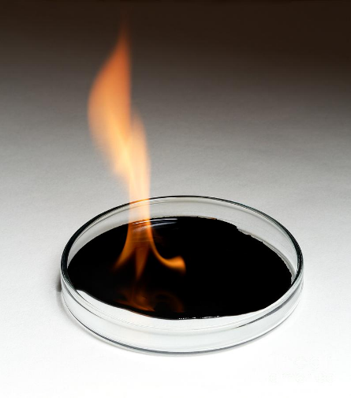

- Možemo li naftne mrlje očistiti vodom? Objasni odgovor.

- Predloži kako bi mogao očistiti naftnu mrlju.

- Na temelju svojstava nafte obrazloži posljedice tankerske nesreće.

